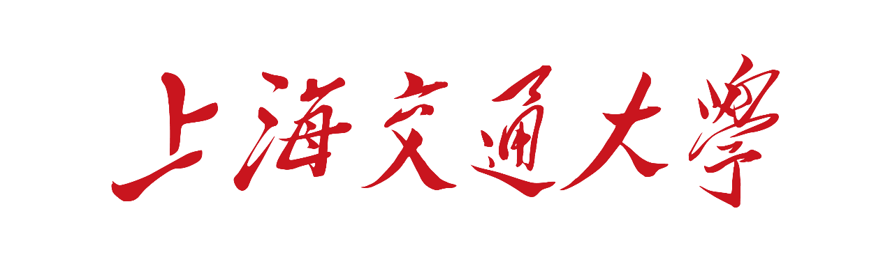
SHANGHAI JIAO TONG UNIVERSITY
计算机视觉课程报告


目 录

- 车牌定位------------------------------------------------------------------------------------------1
  - 图像处理------------------------------------------------------------------------1
1.2 选择车牌-------------------------------------------------------------------------------------4
1.3 difficult难度测试及总结----------------------------------------------------------------------------5
- 车牌文字识别 ---------------------------------------------------------------------------------------7
2.1 OCR识别----------------------------------------------------------------------------------------------7
2.2字符分割+SVM识别 ------------------------------------------------------------------------------8
2.2.1 训练SVM--------------------------------------------------------------------------------------8
2.2.2 字符分割与识别----------------------------------------------------------------------------9
2.2.3 分析总结-------------------------------------------------------------------------------------12
第三章 整合与总结-----------------------------------------------------------------------------------------13
3.1 整合--------------------------------------------------------------------------------------------------13
3.2 总结--------------------------------------------------------------------------------------------------14
参考资料-------------------------------------------------------------------------------------------------------15

第一章 车牌定位

一般来说，车牌号的视觉识别第一步是先从一张含有车牌的汽车图片中找到车牌的位置。因此尽管在待识别的image中easy难度仅给出车牌，这里先从medium和difficult难度做起，找到车牌后再和easy难度一起进行车牌字符识别。
车牌定位的实现见代码文件plate_detect.py，其中定义了ANPR类。ANPR类的属性minratio, maxraio, minarea, maxarea用于限制后面的车牌筛选条件，debug调节是否在处理过程中展示图像，input_dir为图片文件夹路径。

ANPR的主要调用函数为find，传入一个图像，可以输出找到的车牌和车牌对应的轮廓。find函数代码如下：
1. def find(self, image):
2. image = imutils.resize(image, width=400, height=400)
3. gray = cv2.cvtColor(image, cv2.COLOR_BGR2GRAY)
4.
5. candidates = self.possible_license_plates(gray, image, 5)
6. (lp, lpCnt) = self.locate_license_plate(image, gray, candidates)
7.
8. if lp is not None:
9. self.debug_imshow("License Plate", lp, waitKey=True)
10. return (lp, lpCnt)
11.
12. return None,None

首先调整图像大小，将图像转化为灰度图，然后调用possible_license_plates函数选出可能的车牌轮廓，再用locate_license_plate函数筛选并定位最终的车牌。

1.1 图像处理
possible_license_plates函数的完整代码如下，下面进行详细介绍：
1. def possible_license_plates(self, gray, image, keep=5):
2. rectKern = cv2.getStructuringElement(cv2.MORPH_RECT, (13, 5))
3. morphology = self.morphology(gray, rectKern)
4. morph = morphology[0]
5.
6. canny = cv2.Canny(morph, 350, 450) # 边缘检测
7.
8. gaussian = cv2.GaussianBlur(canny, (5, 5), 0)
9. gaussian = cv2.morphologyEx(gaussian, cv2.MORPH_CLOSE, rectKern)
10. thresh = cv2.threshold(gaussian, 0, 255,
11. cv2.THRESH_BINARY | cv2.THRESH_OTSU)[1]
12. self.debug_imshow("Grad Thresh", thresh, waitKey=True)
13.
14. cnts = cv2.findContours(thresh.copy(), cv2.RETR_EXTERNAL, cv2.CHAIN_APPROX_SIMPLE)
15. cnts = imutils.grab_contours(cnts)
16. cnts = sorted(cnts, key=cv2.contourArea, reverse=True)[:keep]
17.
18. img = image.copy()
19. for c in cnts:
20. cv2.drawContours(img, [c], -1, 255, 2)
21. self.debug_imshow("Contours", img)
22.
23. #self.debug_imshow("Masked", thresh, waitKey=True)
24.
25. return cnts
26.
首先对灰度图进行了形态学处理，以便在后续的车牌号码识别中提高图像质量和准确性。用cv2.getStructuringElement函数定义一个矩形结构元素rectKern，用于后续的形态学处理，然后转到函数morphology:

1. def morphology(self, gray, rectKern):
2.
3. blackhat = cv2.morphologyEx(gray, cv2.MORPH_BLACKHAT, rectKern)
4.
5. squareKern = cv2.getStructuringElement(cv2.MORPH_RECT, (3, 3))
6. light = cv2.morphologyEx(gray, cv2.MORPH_CLOSE, squareKern)
7.
8. light = cv2.threshold(light, 0, 255,
9. cv2.THRESH_BINARY | cv2.THRESH_OTSU)[1]
10.
11. return [blackhat, light]
12.

其中blackhat = cv2.morphologyEx(gray, cv2.MORPH_BLACKHAT, rectKern)对灰度图像进行黑帽形态学操作，即对图像进行闭运算后再减去原始图像，以突出较暗区域的亮度变化。这有助于在后续的图像处理中增强字符的边缘和细节。然后定义一个3x3的矩形结构元素squareKern。
light = cv2.morphologyEx(gray, cv2.MORPH_CLOSE, squareKern) 对灰度图像进行了闭运算，即先进行膨胀操作，再进行腐蚀操作。这有助于去除小的噪声点和连接字符中间的空隙。
最后对闭运算后的灰度图像进行二值化，以便在后续的字符分割中进行处理。采用自适应阈值算法OTSU，可以根据图像灰度特点得到最优阈值。
以image中的medium/2-2.jpg为示例（之后均以该图做示例），得到的light图像如下：

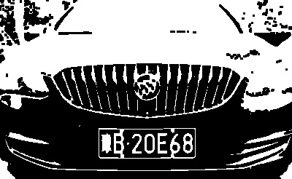
图1-1 形态学处理后图像
接下来使用Canny边缘检测，获取图像边缘。
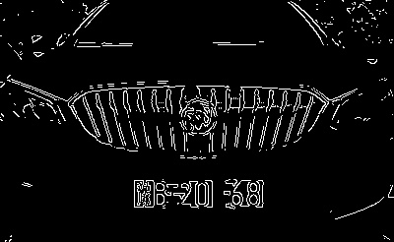
图1-2 Canny边缘检测图像

边缘检测后得到的二值化图像往往存在噪声和不连续性，这些问题会对后续的分割和识别产生影响，因此需要进行降噪和平滑处理。高斯滤波是一种常用的降噪和平滑处理方法。高斯滤波利用高斯核函数对图像进行卷积操作，用于平滑图像并去除噪声。高斯滤波器的卷积核是一个二维的正态分布函数，其中卷积核中心的权值最大，其余权值按照高斯分布逐渐减小。高斯核的大小和标准差决定了滤波器的平滑程度。较大的高斯核可以平滑更大的区域，但也会模糊更多的细节，而较小的高斯核则可以保留更多的图像细节，但也可能保留更多的噪声。这里使用一个5*5，标准差为0的高斯卷积核。接着再次使用形态学操作，对经过高斯模糊的图像进行闭运算，去除小的噪声和空洞，得到更加连续的边缘线。
1. gaussian = cv2.GaussianBlur(canny, (5, 5), 0)
2. gaussian = cv2.morphologyEx(gaussian, cv2.MORPH_CLOSE, rectKern)
3. thresh = cv2.threshold(gaussian, 0, 255,cv2.THRESH_BINARY | cv2.THRESH_OTSU)[1]
最后，使用Otsu二值化方法将经过形态学操作的图像进行二值化，得到一个二值图像，存储在thresh变量中，得到的thresh图像如下所示：
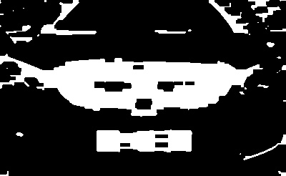
图1-3 thresh图像

Otsu阈值处理的原理是计算整幅图像的直方图，然后选择一个阈值，使得该阈值将图像分为前景和背景，使得前景和背景的类间方差最大。然后将灰度值大于阈值的像素设置为255，将灰度值小于等于阈值的像素设置为0，生成一个黑白二值图像。
然后使用cv2.findContours函数在二值化图像中查找轮廓。参数cv2.RETR_EXTERNAL表示只检测外轮廓。参数cv2.CHAIN_APPROX_SIMPLE表示使用压缩后的数据结构来存储轮廓信息。然后取轮廓面积最大的前五位，绘制在图上
1. cnts = cv2.findContours(thresh.copy(), cv2.RETR_EXTERNAL, cv2.CHAIN_APPROX_SIMPLE)
2. cnts = imutils.grab_contours(cnts)
3. cnts = sorted(cnts, key=cv2.contourArea, reverse=True)[:keep]
5. img = image.copy()
6. for c in cnts:
7. cv2.drawContours(img, [c], -1, 255, 2)

得到的Contours如下所示：
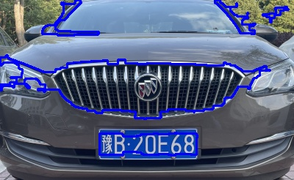
图1-4 轮廓图像

可以看出此时车牌已经包含在了其中一个轮廓里，接下来就需要筛选出车牌。

1.2 选择车牌
选择车牌的函数为locate_license_plate，
1. def locate_license_plate(self, image, gray, candidates):
2. lpCnt = None
3. pl = None
4.
5. for c in candidates:
6. (x, y, w, h) = cv2.boundingRect(c)
7. ratio = w / float(h)
8. area = w * h
9. #print(ratio, area)
10. if self.minratio <= ratio <= self.maxratio and self.minarea <= area <= self.maxarea:
11. lpCnt = c
12. licensePlate = gray[y:y + h, x:x + w]
13. pl = image[y:y + h, x:x + w]
14. self.debug_imshow('plate',pl,waitKey=True)
15.
16.
17. break
18. return (pl, lpCnt)
19.

首先使用cv2.boundingRect(c)计算轮廓包围的矩形，获取其位置和面积。然后计算长与宽的比例，车牌的长宽比一般在2-4.5之间，同时限制面积大小，来筛掉过大和过小的不是车牌的长方形轮廓。在原始图像中切块即可得到车牌：
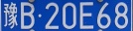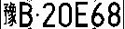
图1-5 获取的车牌及其二值化图像

下面附上对medium难度另外两张车牌的检测结果：
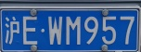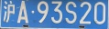
图1-6 medium另两张车牌

1.3 difficult难度测试及总结
从实验结果可以看出，medium难度下的测试结果较为理想，可以较为完整精确地获取到车牌。
difficult难度下，由于车牌是倾斜的，使用矩形得到的车牌会包含旁边的区域。同时由于拍摄角度和大小原因车牌在图片中占的面积比例相对medium中较小，因此resize图片时的参数要改成800.
运行算法测试得到的三张图片的轮廓和车牌如下所示：
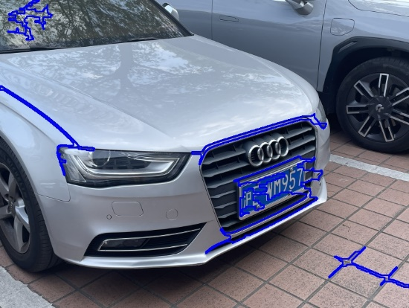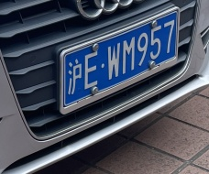
图1-7 3-1.jpg轮廓及车牌
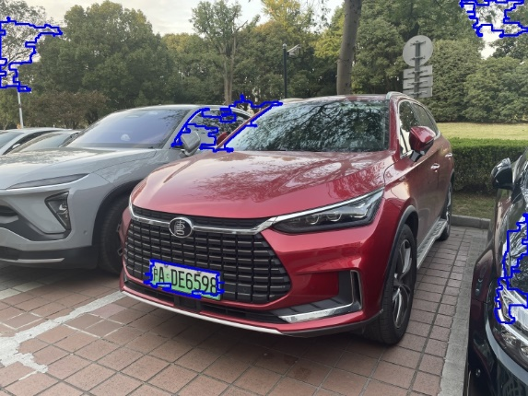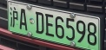
图1-8 3-2.jpg轮廓及车牌
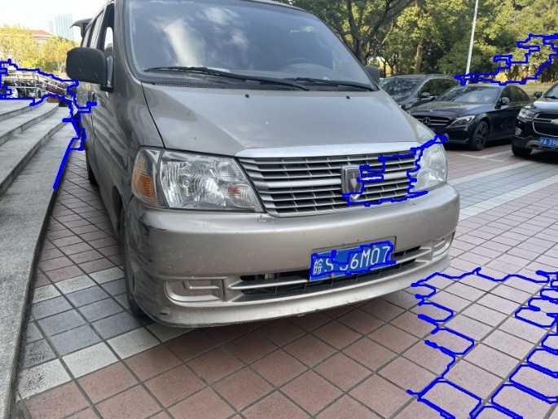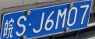
图1-9 3-3.jpg轮廓及车牌

可以看出其实3-1.jpg的检测结果是较不理想的，截取到了不止车牌，还有周围一片比较大的面积。可能的原因是因为车本身的外观，车牌周围的线条太多，导致Canny边缘检测的时候会检测到旁边的一整片线条，在之后的处理中，二值化图像的车牌和周围一块是连在一起的，导致绘制轮廓的时候也画成了一整片。
相比之下3-2和3-3的检测效果较为理想。

综合考察该车牌定位算法性能，可以看出经过图像处理之后基本可以比较准确地定位出车牌的位置，车牌为正面的时候效果更好。但是在调试过程中我也发现了潜在的漏洞，尤其在样本数量较多的时候漏洞可能更明显。一是判别车牌的时候只检查了长宽比和面积，没有进一步筛选，如果某一张图在处理后还有不止一块区域满足以上条件，就无法判断是不是车牌。可能的解决方法有：根据中国车牌主要为蓝色和绿色的特点统计区域中像素颜色比例来进一步确定。另一个潜在的漏洞在面积这里，如果图片中车牌的面积过小或者过大，可能会超出设定好的阈值。这点也可以通过颜色统计来解决。第三点是应对线条干扰的能力不够强，如difficult难度的3-1就效果不佳。因此该算法的泛化能力还有待提高，需要更多样本来进行测试调整。

第二章 车牌文字识别

2.1 OCR识别
Pytesseract是一个基于Tesseract OCR引擎的开源Python包，用于将图像中的文字转换为文本。可以尝试使用Pytesseract读取车牌文字。将检测得到的车牌和easy难度下的车牌都放到文件夹plate里面，用以下代码进行识别：
1. image_dir = './plates'
2. num = 0
3. for root, dirs, files in os.walk(image_dir):
4. for filename in files:
5.
6. if filename.endswith('.jpg') or filename.endswith('.png'):
7.
8. image_path = os.path.join(root, filename)
9. img = cv2.imread(image_path)
10. num += 1
11. img = imutils.resize(img, width=400, height=400)
12. gray = cv2.cvtColor(img, cv2.COLOR_BGR2GRAY)
13. gray = cv2.GaussianBlur(gray, (3, 3), 0)
14. plate = cv2.threshold(gray, 0, 255, cv2.THRESH_BINARY_INV | cv2.THRESH_OTSU)[1]
15. #cv2.imshow('plate',plate)
16. #cv2.waitKey(0)
17. text = pytesseract.image_to_string(plate, lang='chi_sim+eng')
18. print(f"{num}:",text)
19.

结果如下所示：
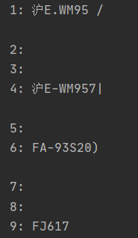
图2-1 pytesseract识别结果

可以看出识别效果较差，可能的原因是图片中的文字不够清晰，边缘不够明显。

2.2 字符分割+SVM识别

2.2.1 训练SVM
使用OCR并不能达到预期效果，因此采用字符分割，先将得到的车牌分割成单个字符，然后训练SVM模型来进行识别。
要训练SVM模型需要较大的数据集，因此从网上下载包含字母、数字以及中文省份的单个字符集进行训练。下面是部分训练集示例：
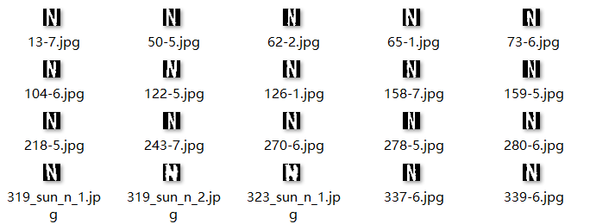
图2-2 字母N部分训练集
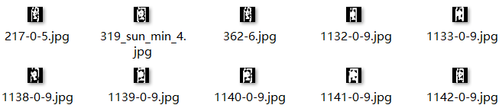
图2-3 汉字“闽”部分训练集

SVM训练的代码详见svm_train.py，代码中先实现了两个预处理函数deskew和preprocess_hog，其中deskew对输入的图像进行了倾斜校正，以便于识别，详见代码注释。
1. def deskew(img):
2. # 计算图像的矩
3. m = cv2.moments(img)
4. # 如果mu02值的绝对值小于0.01，则返回图像的副本
5. if abs(m['mu02']) < 1e-2:
6. return img.copy()
7. # 计算图像的倾斜角度
8. skew = m['mu11']/m['mu02']
9. # 构建2x3变换矩阵
10. M = np.float32([[1, skew, -0.5*SZ*skew], [0, 1, 0]])
11. # 对图像进行仿射变换
12. img = cv2.warpAffine(img, M, (SZ, SZ), flags=cv2.WARP_INVERSE_MAP | cv2.INTER_LINEAR)
13. return img
14.
preprocess_hog用于计算HOG特征矩阵，以便SVM学习。
1. def preprocess_hog(digits):
2. samples = []
3. for img in digits:
4. # 使用Sobel算子计算图像的梯度
5. gx = cv2.Sobel(img, cv2.CV_32F, 1, 0)
6. gy = cv2.Sobel(img, cv2.CV_32F, 0, 1)
7. # 计算梯度的幅值和方向
8. mag, ang = cv2.cartToPolar(gx, gy)
9. # 将方向转换成0~15的整数，将图像划分成4个小的cell，每个cell的大小为10x10
10. bin_n = 16
11. bin = np.int32(bin_n*ang/(2*np.pi))
12. bin_cells = bin[:10,:10], bin[10:,:10], bin[:10,10:], bin[10:,10:]
13. mag_cells = mag[:10,:10], mag[10:,:10], mag[:10,10:], mag[10:,10:]
14. # 对于每个cell，计算它的梯度方向直方图
15. hists = [np.bincount(b.ravel(), m.ravel(), bin_n) for b, m in zip(bin_cells, mag_cells)]
16. # 把所有cell的直方图拼接在一起，得到整个图像的HOG特征向量
17. hist = np.hstack(hists)
19. # 将特征向量进行Hellinger核变换，使得特征更加鲁棒
20. eps = 1e-7
21. hist /= hist.sum() + eps
22. hist = np.sqrt(hist)
23. hist /= norm(hist) + eps
24.
25. samples.append(hist)
26. return np.float32(samples)

接下来定义SVM，然后使用数据集对模型进行训练，分别训练字母与数字的模型和中文模型，保存为svm.dat和svmchinese.dat。训练代码详见svm_train.py。

2.2.2 字符分割与识别
字符分割与识别的代码实现详见text.py。算法的实现使用了scikit-image中的图像处理库，通过对二值化图像提取连通区域和获取包围框来实现字符分割。
导入车牌图片后，首先对图片进行预处理，获取二值化图像，然后使用canny和morphology.dilation方法进行边缘检测和形态学膨胀处理。
1. img = imutils.resize(img, width=400)
2. gray = cv2.cvtColor(img, cv2.COLOR_BGR2GRAY)
3. thresh = cv2.threshold(gray, 0, 255, cv2.THRESH_BINARY | cv2.THRESH_OTSU)[1]
4. canny = cv2.Canny(thresh, 350, 400)
5. kernel = np.ones((3, 3), np.uint8)
6. morph_img = cv2.dilate(canny, kernel, iterations=2)
7. # 连通区域标记
8. label_img = measure.label(morph_img)
9. regions = measure.regionprops(label_img)
经过处理后的morph_img图像如下（以easy中的1-3.jpg为例）：

图2-4 形态学处理后车牌
接着用scikit-image的measure.label标记图片中的连通区域，该函数输入一个二值图像并输出一个标记矩阵，其中每个像素被标记为一个正整数，表示这个像素所在的连通区域。连通区域的数量等于标记矩阵中不同标记值的数量。对于每个连通区域， measure.regionprops函数可以计算出一些基本的属性，如面积、周长、中心点、长宽比等。这些属性可以用于区分不同的连通区域，从而进一步进行图像分析和处理。将这些特征保存在regions中。
接下来定义函数get_chars(regions,morph_img,thresh)来获取每一个字符。
1. def get_chars(regions,morph_img,thresh):
2. bboxes = []
3. for props in regions:
4. y0, x0 = props.centroid # 获取连通区域的质心
5. minr, minc, maxr, maxc = props.bbox # 获取连通区域边界框
6. # 如果边界框宽度超过图像宽度的1/5或者高度小于图像高度的1/3，则忽略该区域
7. if maxc - minc > morph_img.shape[1] / 5 or maxr - minr < morph_img.shape[0] / 3:
8. continue
9.
10. # 如果该区域已经被包含在之前的边界框中，则忽略该区域
11. bbox = [minr, minc, maxr, maxc]
12. if in_bboxes(bbox, bboxes):
13. continue
14. # 如果该区域的质心与图像中心的纵向距离超过图像高度的1/3，则忽略该区域
15. if abs(y0 - morph_img.shape[0] / 2) > morph_img.shape[0] / 3:
16. continue
17.
18. bboxes.append(bbox)
19.
20. #从左到右
21. bboxes = sorted(bboxes, key=lambda x: x[1])
22.
23. chars = []
24. for i, bbox in enumerate(bboxes):
25. minr, minc, maxr, maxc = bbox
26. ch = thresh[minr:maxr, minc:maxc]
27. chars.append(ch)
28. #cv2.imshow('ch',ch)
29. #cv2.waitKey(0)
30.
31. return chars
32.
该函数主要分为两部分，筛选连通区域和获取字符。对每个连通区域，首先获取其质心和边框，然后判断边界框宽度，是否已被包含，区域高度。筛选完成后即可通过边界框坐标提取出每一个字符。对图1-3.jpg提取结果如下：

图2-5 提取出的单个字符
最后用SVM模型来判断字符。判断前还要检查长宽比来去掉边缘，并处理字符图片，使其与训练时的图片参数一致。第一个字符用中文SVM判断，其余的用英文和数字SVM。
（下面代码仅测试使用，较完整的代码接口为函数readtext(img)）
1. for i, part_card in enumerate(chars):
2.
3. #去掉不是字符的边缘
4. ratio = part_card.shape[1]/part_card.shape[0]
5. if np.mean(part_card) < 255 / 5 or ratio < 0.15:
6. continue
7.
8. w = abs(part_card.shape[1] - SZ) // 2
9. part_card = cv2.copyMakeBorder(part_card, 0, 0, w, w, cv2.BORDER_CONSTANT, value=[0, 0, 0]) #用来给图片添加边框
10. #处理图像，便于SVM判断
11. part_card = cv2.resize(part_card, (SZ, SZ), interpolation=cv2.INTER_AREA)
12. part_card = deskew(part_card)
13. part_card = preprocess_hog([part_card])
14. #第一个字符为中文，其余为英文
15. if i == 0:
16. resp = model_2.predict(part_card)
17. character = provinces[int(resp[0]) - PROVINCE_START]
18. else:
19. resp = model_1.predict(part_card)
20. character = chr(int(resp[0]))
21.
22. pre.append(character)
23. print("车牌：",''.join(pre))

输出结果如下：
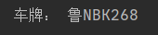
表明判断成功。
对每一张车牌图片都进行判断，结果如下：

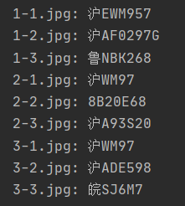
图2-6 所有车牌检测结果

2.2.3 分析总结
通过分析实验结果，可以看出整体判断效果较好，但仍然存在几个问题：
- 个别字符判断不准确，如1-2的“6”判断为“G”，2-2的“豫”判断为“8”。该问题可能是由于支持向量机的分类能力有限，训练样本不够多导致的，可以通过调参或者提供更多的样本来训练提升能力。
- 图2-1中漏掉了两个字符。通过观察执行过程中的morph图像可发现原因很可能是字符边缘和车牌上的铆钉连在了一起，造成该字符所在连通区域改变，因此在之后的区域判断中被排除了。
可能的解决方法是先进行切割，把上下两段的边框切掉，但需判断是否存在边框。
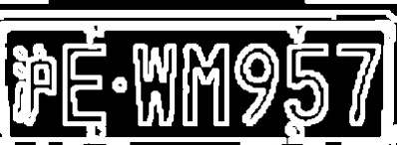
图2-7 2-1.jpg的morph图像
- 3-1，3-2，3-3的三张车牌都存在不同程度的漏字。原因之一也是车牌的铆钉干扰，另一个可能的原因是车牌倾斜的条件下字符的判断会受到影响，需要进一步细化判断条件来适应这些情况。
- 对于蓝底白字和绿底黑字两种车牌，它们在thresh = cv2.threshold(gray, 0, 255, cv2.THRESH_BINARY_INV | cv2.THRESH_OTSU)[1]这一步时蓝底白字车牌使用cv2.THRESH_BINARY，绿底黑字使用cv2.THRESH_BINARY_INV，才能使二值化图像统一为黑底白字。解决方法是通过统计颜色像素来判断车牌的颜色，然后对不同的车牌颜色区别处理。因此添加函数isgreen来进行判断。
1. def isgreen(img): # 判断是否为绿色车牌
2. hsv = cv2.cvtColor(img, cv2.COLOR_BGR2HSV)
3. lower_green = (36, 25, 25)
4. upper_green = (86, 255, 255)
5. mask = cv2.inRange(hsv, lower_green, upper_green)
6. green_pixels = cv2.countNonZero(mask)
7. total_pixels = img.shape[0] * img.shape[1]
8. green_ratio = green_pixels / total_pixels
9. return green_ratio > 0.2

第三章 整合与总结

3.1 整合
在main.py中将几个功能整合，能实现车牌定位和文本检测，同时保存车牌文件和输出文本识别结果。先初始化anpr，然后用函数find找出车牌位置，接着用函数readtext识别文本。为了可视化识别结果，cv2.drawContours画出车牌轮廓，然后使用PIL库里面的函数在原始图像上绘制识别文本结果。代码如下：
1. input_dir = './images/medium'
2. input_dir_name = input_dir.split('/')[-1]
3. anpr = ANPR(input_dir_name, maxratio=4.5, minratio=2, maxarea=10000, minarea=1500, debug=False)
4. num = 0
5. imagePaths = sorted(list(paths.list_images(input_dir)))
6.
7. for imagePath in imagePaths:
8. num += 1
9. image = cv2.imread(imagePath)
10. if input_dir == './images/easy':
11. lpText = readtext(image)
12. print(f"plate number: {lpText}")
13. continue
14.
15. image = imutils.resize(image, width=400, height=400)
16. (plate, lpCnt) = anpr.find(image)
17.
18. if plate is not None and lpCnt is not None:
19. lpText = readtext(plate) # 识别文本
20. # lpText = pytesseract.image_to_string(plate,lang='chi_sim+eng')
21. save_img(f"plate{num}.jpg", plate) # 保存车牌
22.
23. box = cv2.boxPoints(cv2.minAreaRect(lpCnt)) # 框选车牌
24. box = box.astype("int")
25. cv2.drawContours(image, [box], -1, (0, 255, 0), 2)
26. (x, y, w, h) = cv2.boundingRect(lpCnt)
27.
28. #使用PIL库来在图片上绘制文本
29. pil_img = Image.fromarray(cv2.cvtColor(image, cv2.COLOR_BGR2RGB))
30. font = ImageFont.truetype('simsun.ttc', size=25)
31. draw = ImageDraw.Draw(pil_img)
32. draw.text((x, y-25), lpText, font=font, fill=(0, 255, 0))
33. image = cv2.cvtColor(np.array(pil_img), cv2.COLOR_RGB2BGR)
34.
35. save_img(f"Final{num}.jpg", image)
36. print(f"plate number: {lpText}")
下面展示medium的识别结果：
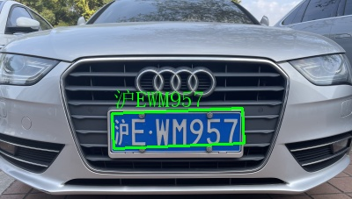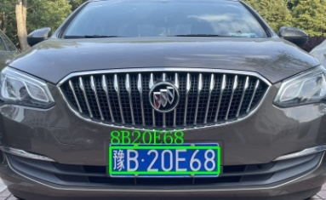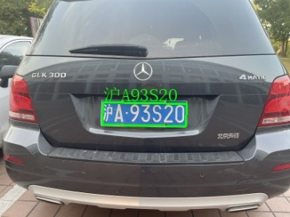
图3-1 medium三张图的识别最终结果

3.2 总结
本项目实现了简单的车牌号视觉识别，主要分为两大部分，第一部分实现在带有车牌的汽车图片中定位到车牌，主要使用了几个计算机视觉图像处理算法对图像进行处理，然后画出轮廓，在轮廓中筛选车牌。第二部分对定位到的车牌进行文本识别，使用文本分割方法将车牌分割成单个字符，然后使用训练好的支持向量机进行分类识别。
项目中实现的算法并不复杂，充分利用了已有的库，能较好地实现目标效果。但是算法也存在一些漏洞，其泛化能力还有待进一步加强。如果使用更多样本的话还能对算法进行更好的改进。
目前也存在一些更高级的车牌检测识别算法，如神经网络等，通过大量样本的训练其预测结果应该会更加精准，之后有机会也可以进一步探索试验。

参考资料

1. License-Plate-Detection-with-OpenCV：https://github.com/afeef97/License-Plate-Detection-with-OpenCV
2.https://pyimagesearch.com/2020/09/21/opencv-automatic-license-number-plate-recognition-anpr-with-python/
3. SVM训练：https://github.com/casuallyName/License_plate_recognition
4. 基于python的车牌检测识别系统：https://github.com/DataXujing/vehicle-license-plate-recognition
5. simple-car-plate-recognition：https://github.com/airxiechao/simple-car-plate-recognition

